CÓDIGO SQL
Hemos utilizado el código de SQL para crear las siguientes tablas acorde con nuestra presentación. No la hemos añadido en el PowerPoint porque hemos preferido añadir gráficos más visuales, pero aquí se pueden observar tanto el código como las tablas obtenidas.
- Esta tabla representa el tipo de reserva, el total de reservas, cuales de ellas han sido canceladas y su porcentaje.
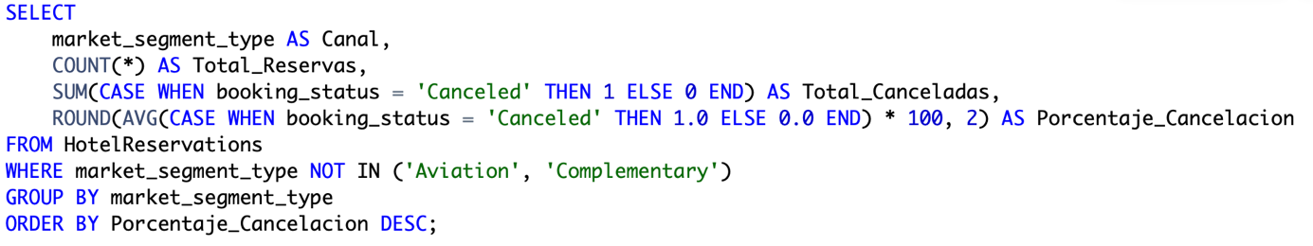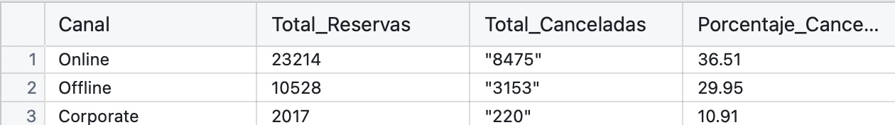

- En esta tabla se observan el número de peticiones especiales, el número total de reservas y su porcentaje de cancelación.
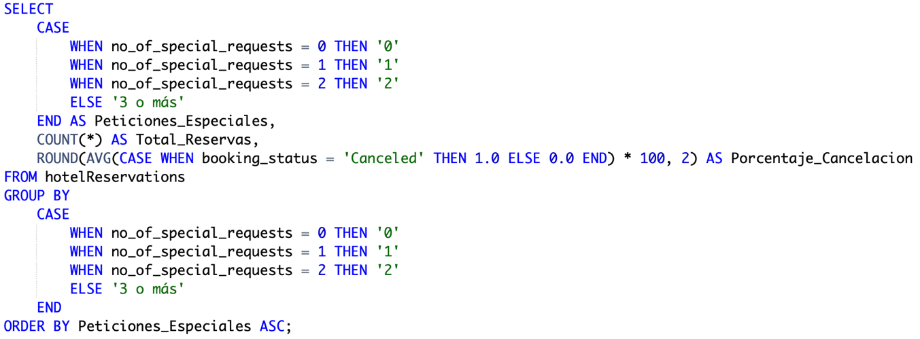
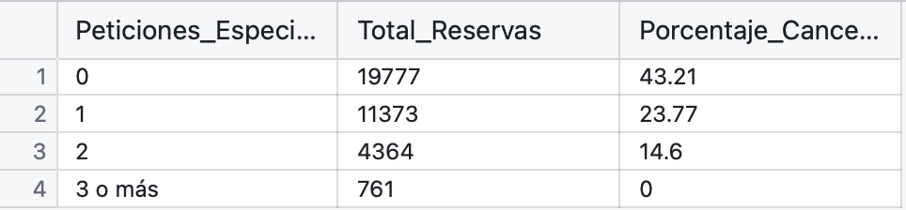

- Aquí podemos ver el rango de antelación de la reserva, el total de reservas y su tasa de cancelación.
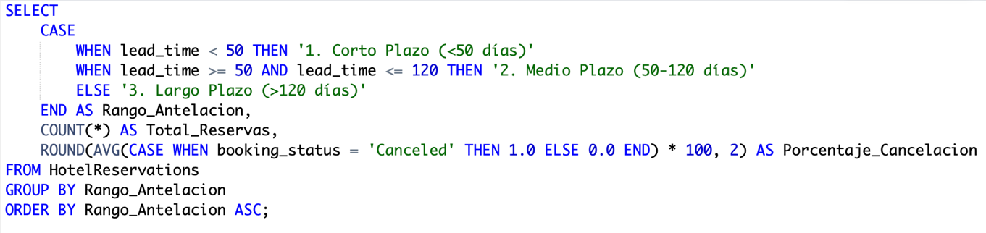
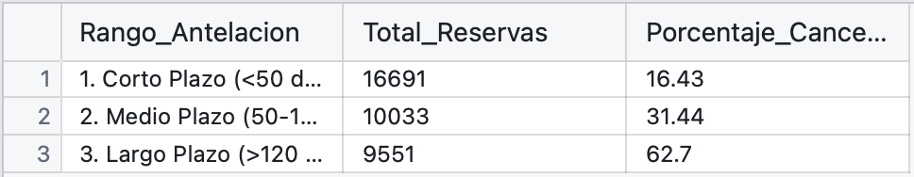

- Esta tabla muestra el mes de llegada al hotel, el total de reservas, el precio medio por habitación y el porcentaje de cancelación.
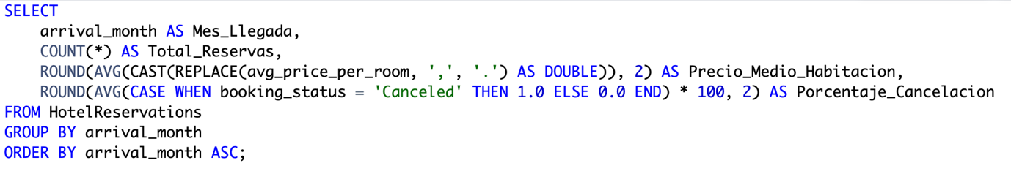
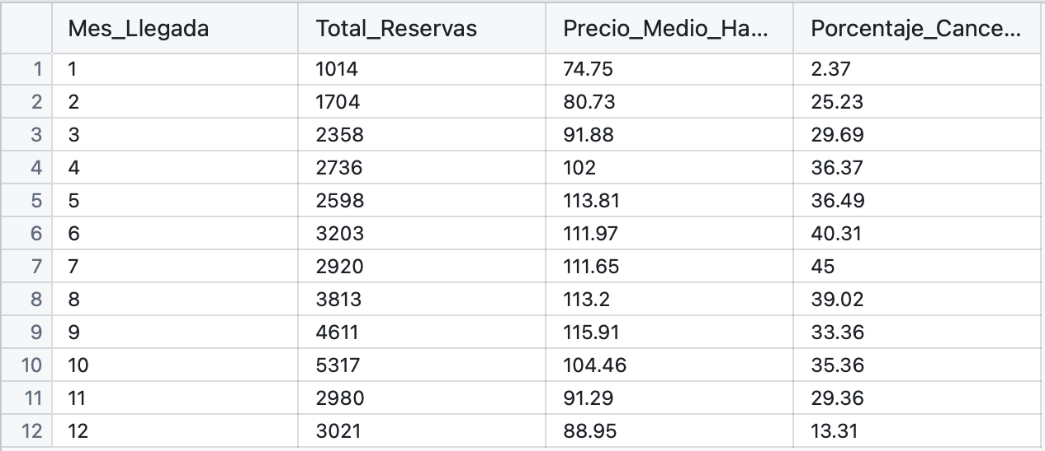
- En esta última tabla podemos observar si el cliente es repetidor o no, el total de reservas y la tasa de cancelación.
